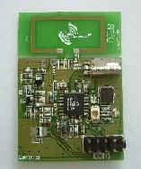
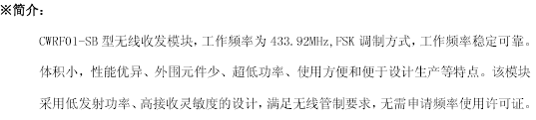
型号 | CWRF01-SB
工作频率 | 433.92MHz
调频方式 | FSK
功能 | 无线收发
发射功率 | 7dBm
接收灵敏度 | -98dBm@4.8kbps
工作电压 | 2.4-5.5V
工作速率 | 2.4-64kbps
通信距离 | 30-50m(印刷天线)
发射电流 | 16mA
接收电流 | 6mA
待机功耗 | 60uA
工作湿度 | 10%~90%相对湿度 无冷凝
工作温度 | -40C~85C
外形尺寸 | 4.75*3.5cm
注： 以上表中功率与通信距离数据为实际测量数据；
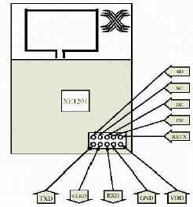
pin | 引脚名称 | 功能
1 | VDD | 电源输入
2 | GND | 电源地
3 | RXD | 接收数据线
4 | CLKD | 位同步时钟
5 | TXD | 传输数据线
6 | SD | 配置内部寄存器数据总线
7 | SC | 配置内部寄存器时钟总线
8 | DE | 配置内部寄存器数据使能
9 | EN | 芯片使能
10 | RXTX | 接收发射选择
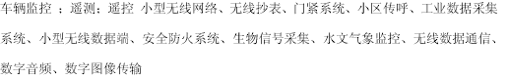
欢迎来电洽购我司产品或索取免费详细资料、设计选型指南和光盘 、样品；产品繁多未能尽录，欢迎来电查询。
中国传感器科技信息网：HTTP：//WWW.SENSOR-IC.COM/
工控安防网：HTTP：//WWW.PC-PS.NET/
消费电子专用电路网：HTTP://WWW.SUNSTARE.COM/
E-MAIL： xjr5@163.com szss20@163.com
MSN: suns8888@hotmail.com
QQ:195847376
地址： 深圳市福田区福华路福庆街鸿图大厦1602室
电话：0755-83778810 83394033 83376282 83387030 83387016
传真：0755-83376182 83338339 邮编：518033 手机：(0)13902971329
深圳展销部：深圳华强北路赛格电子市场2583号 TEL/FAX：0755-83665529 13823648918 FAX:0755-82914956
北京分公司：北京海淀区知春路132号中发电子大厦3097号
TEL：010-81159046 82615020 13823791822 FAX：010-62543996
上海分公司：上海市北京东路668号上海賽格电子市场地下一层D25号
TEL：021-28311762 56703037 13823676822 FAX：021-56703037
西安分公司：西安高新开发区20所(中国电子科技集团导航技术研究所)
西安劳动南路88号电子商城二楼D23号
TEL：029-81022619 13072977981 FAX:029-88789382
成都：TEL:(0)13717066236
技术支持：0755-83394033 13501568376

